Projet k

Minimano race

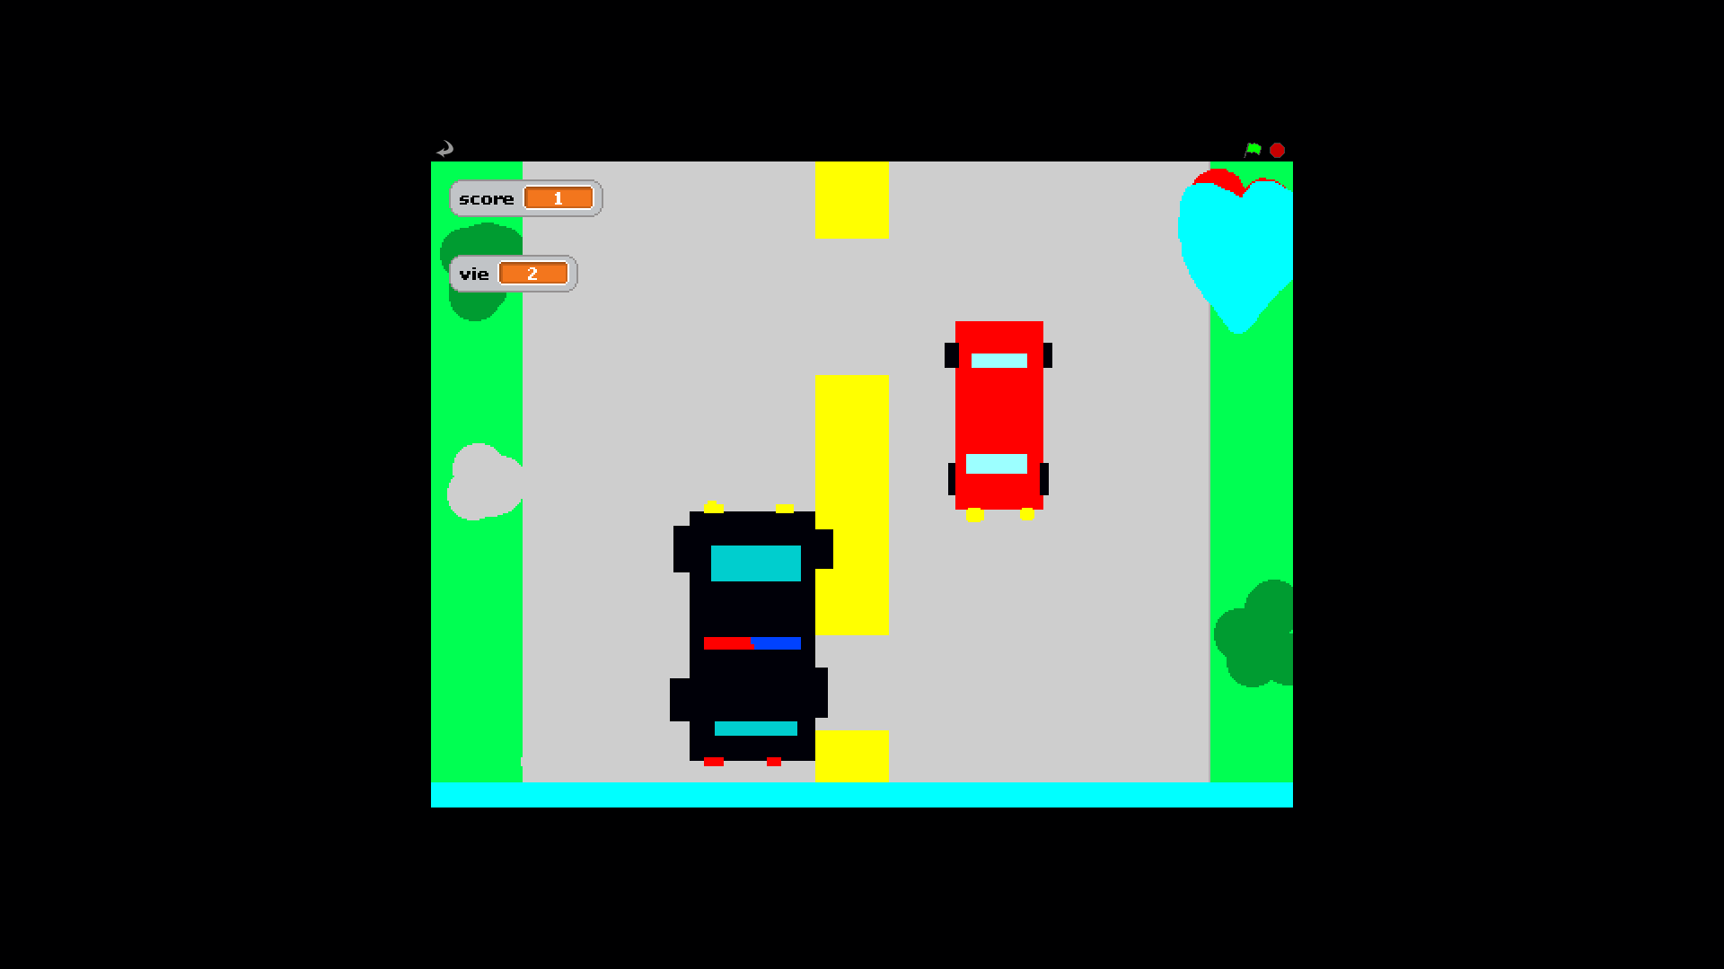

Je veux faire comme microsoft avec des redevances